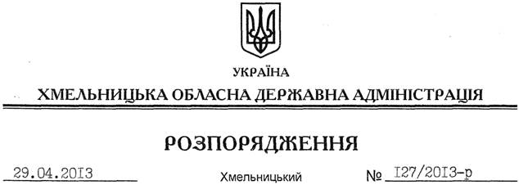

Про визнання таким, що втратило чинність, розпорядження голови обласної державної адміністрації від 31.08.2012 № 244/2012-р

На підставі статті 6 Закону України “Про місцеві державні адміністрації”, статті 17 Земельного кодексу України та розглянувши клопотання комунального підприємства “Спецбудресурс” Хмельницької районної ради від 01.04.2013 № 42:
1. Визнати таким, що втратило чинність, розпорядження голови обласної державної адміністрації від 31.08.2012 № 244/2012-р “Про надання дозволу на розроблення проекту землеустрою щодо відведення земельної ділянки КП “Спецбудресурс” Хмельницької районної ради”.
2. Контроль за виконанням цього розпорядження покласти на заступника голови облдержадміністрації В.Галищука.

Голова адміністрації В.Ядуха

